|  |  |
| --- | --- |
| **iMath** | **ĐỀ ÔN TẬP** |
| **Phần mềm tạo đề hệ số ngẫu nhiên** | **Môn: Toán** |
|  | **Thời gian: phút** |
|  | **Mã đề: 004** |

**Họ tên HS: ..................................................Số báo danh:..................................................**

**PHẦN I. Câu trắc nghiệm nhiều phương án lựa chọn.**

**Câu 1.** Cho hàm số $y=f\left(x\right)$ xác định với mọi $x≠−2$ và có bảng xét dấu $f′\left(x\right)$ như hinh vẽ dưới đây. Hàm số đồng biến trên khoảng nào trong các khoảng sau?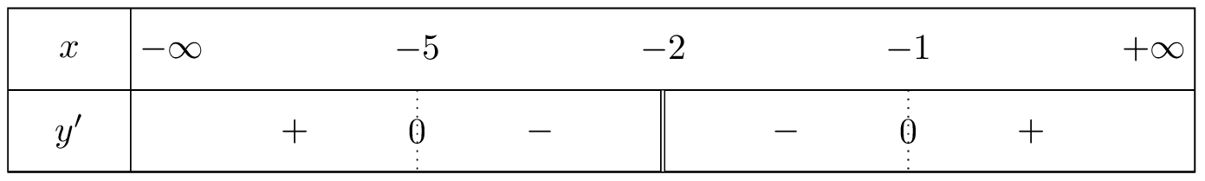

A. $\left(−∞;−1\right)$. B. $\left(−1;+∞\right)$*. C. $\left(−7;0\right)$. D. $\left(−5;+∞\right)$.

Lời giải:

Chọn B

$y′=0⇔x=−5,x=−1$.

Hàm số đồng biến trên các khoảng $\left(−∞;−5\right)$ và $\left(−1;+∞\right)$.

Hàm số nghịch biến trên các khoảng $\left(−5;−2\right)$ và $\left(−2;−1\right)$.

Do đó hàm số đã cho đồng biến trên khoảng $\left(−1;+∞\right)$.

**Câu 2.** Cho hàm số $y=f\left(x\right)$ xác định với mọi $x≠4$ có bảng biến thiên như hinh vẽ dưới đây. Hàm số đồng biến trên khoảng nào trong các khoảng sau?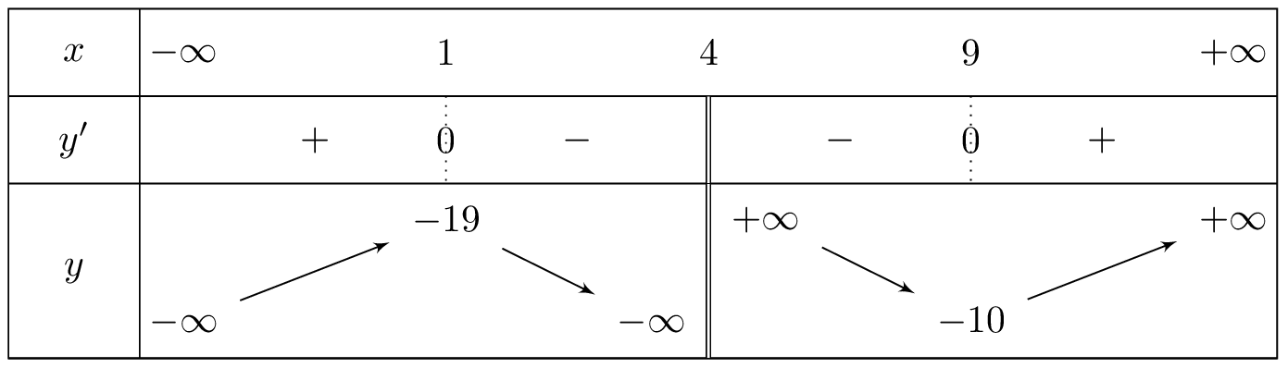

A. $\left(−∞;9\right)$. B. $\left(−1;11\right)$. C. $\left(4;+∞\right)$. D. $\left(−∞;0\right)$*.

Lời giải:

Chọn D

$y′=0⇔x=1,x=9$.

Hàm số đồng biến trên các khoảng $\left(−∞;1\right)$ và $\left(9;+∞\right)$.

Hàm số nghịch biến trên các khoảng $\left(1;4\right)$ và $\left(4;9\right)$.

Do đó hàm số đã cho đồng biến trên khoảng $\left(−∞;0\right)$.

**Câu 3.** Cho hàm số $y=\frac{x^{3}}{3}−4x^{2}+12x+2$. Hàm số đồng biến trên khoảng nào trong các khoảng sau đây?

A. $\left(2;6\right)$. B. $\left(−∞;6\right)$. C. $\left(2;+∞\right)$. D. $\left(−∞;2\right)$*.

Lời giải:

Chọn D

$f′\left(x\right)=x^{2}−8x+12$.

$f′\left(x\right)=0⇔x=2,x=6$.

Hàm số đồng biến trên các khoảng $\left(−∞;2\right)$ và $\left(6;+∞\right)$.

Hàm số nghịch biến trên khoảng $\left(2;6\right)$.

**Câu 4.** Cho hàm số $y=\frac{3x−3}{−x−4}$. Hàm số nghịch biến trên khoảng nào trong các khoảng sau?

A. $\left(−∞;+∞\right)$. B. $\left(−∞;0\right)$. C. $\left(−1;+∞\right)$*. D. $\left(−7;∞\right)$.

Lời giải:

Chọn C

$y′=\frac{−15}{{\left(−x−4\right)}^{2}}<0,∀x≠−4$.

Hàm số đã cho nghịch biến trên khoảng $\left(−1;+∞\right)$.

**Câu 5.** Cho hàm số $y=\frac{x^{2}−11x+9}{x−11}$. Hàm số đồng biến trên khoảng nào trong các khoảng sau?

A. $\left(11;+∞\right)$. B. $\left(−∞;14\right)$. C. $\left(14;+∞\right)$*. D. $\left(8;14\right)$.

Lời giải:

Chọn C

$y′=\frac{x^{2}−22x+112}{{\left(x−11\right)}^{2}}$.

$y′=0⇔x=8,x=14$.

Hàm số đồng biến trên các khoảng $\left(−∞;8\right)$ và $\left(14;+∞\right)$.

Hàm số nghịch biến trên các khoảng $\left(8;11\right)$ và $\left(11;14\right)$.

Do đó hàm số đã cho đồng biến trên khoảng $\left(14;+∞\right)$.

**Câu 6.** Cho hàm số $y=\frac{6x}{x^{2}+5}$. Hàm số đồng biến trên khoảng nào trong các khoảng sau?

A. $\left(−∞;+∞\right)$. B. $\left(−\sqrt{5};−\sqrt{5}\right)$. C. $\left(−∞;2\right)$. D. $\left(−\sqrt{5};+∞\right)$*.

Lời giải:

Chọn D

Hàm số xác định trên $R$.

$f′\left(x\right)=\frac{30−6x^{2}}{{\left(x^{2}+5\right)}^{2}}$.

$f′\left(x\right)=0⇔x=−\sqrt{5},x=\sqrt{5}$.

Hàm số đã cho đồng biến trên khoảng $\left(−\sqrt{5};\sqrt{5}\right)$, nghịch biến trên các khoảng $\left(−∞;−\sqrt{5}\right)$ và $\left(\sqrt{5};+∞\right)$.

Do đó hàm số đồng biến trên khoảng $\left(−\sqrt{5};+∞\right)$.

**Câu 7.** Cho hàm số $y=f\left(x\right)$ là hàm số bậc ba có đồ thị là đường cong trong hình dưới đây. Hàm số đã cho đồng biến trên khoảng nào dưới đây?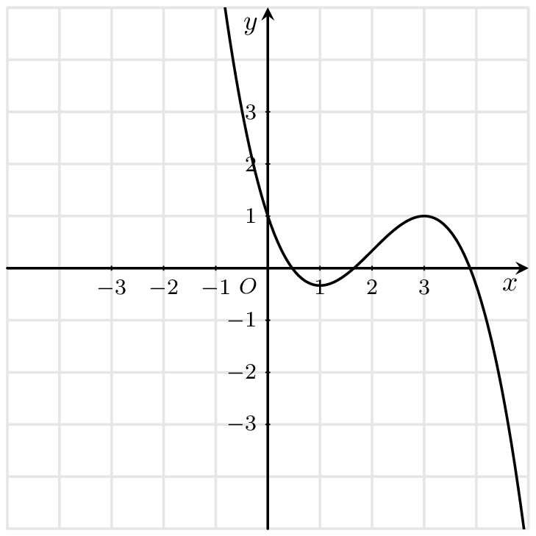

A. $\left(−∞;0\right)$. B. $\left(−∞;3\right)$. C. $\left(1;3\right)$*. D. $\left(1;+∞\right)$.

Lời giải:

Chọn C

Dựa vào đồ thị ta thấy hàm số nghịch biến trên các khoảng $\left(−∞;1\right)$ và $\left(3;+∞\right)$, đồng biến trên khoảng $\left(1;3\right)$.

Do đó, hàm số đã cho đồng biến trên khoảng $\left(1;3\right)$.

**Câu 8.** Cho hàm số bậc bốn $y=f\left(x\right)$ có đồ thị là đường cong trong hình dưới đây. Hàm số đã cho nghịch biến trên khoảng nào dưới đây?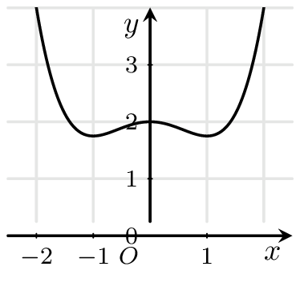

A. $\left(−1;0\right)$. B. $\left(−∞;−1\right)$*. C. $\left(−1;4\right)$. D. $\left(5;+∞\right)$.

Lời giải:

Chọn B

Hàm số đã cho nghịch biến trên khoảng $\left(−∞;−1\right)$.

**Câu 9.** Cho hàm số $y=f\left(x\right)$ liên tục trên $R$ và có đạo hàm $f′\left(x\right)=\left(5−5x\right)\left(5x+2\right)$. Hàm số đã cho đồng biến trên khoảng nào dưới đây?

A. $\left(−∞;1\right)$. B. $\left(−\frac{2}{5};1\right)$*. C. $\left(−∞;−1\right)$. D. $\left(−\frac{2}{5};+∞\right)$.

Lời giải:

Chọn B

$f′\left(x\right)=0⇔x=−\frac{2}{5},x=1$.

Dựa vào bảng xét dấu ta thấy hàm số nghịch biến trên các khoảng $\left(−∞;−\frac{2}{5}\right)$ và $\left(1;+∞\right)$, đồng biến trên khoảng $\left(−\frac{2}{5};1\right)$.

Do đó, hàm số đã cho đồng biến trên khoảng $\left(−\frac{2}{5};1\right)$.

**Câu 10.** Cho hàm số $f\left(x\right)$ liên tục trên $R$ có đồ thị $f′\left(x\right)$ như hình sau. Hàm số $y=f\left(x\right)$ đồng biến trên khoảng nào dưới đây?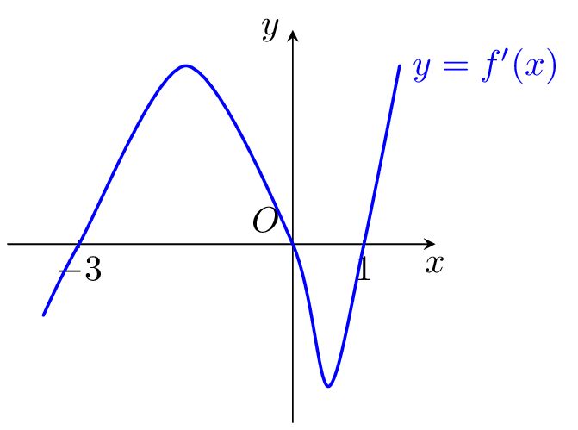

A. $\left(0;+∞\right)$. B. $\left(−∞;−3\right)$. C. $\left(0;1\right)$. D. $\left(1;+∞\right)$*.

Lời giải:

Chọn D

Dựa vào đồ thị $f′\left(x\right)$ ta thấy:

$f′\left(x\right)<0$ khi $x∈\left(−∞;−3\right)$ hoặc $x∈\left(0;1\right)$.

$f′\left(x\right)>0$ khi $x∈\left(−3;0\right)$ hoặc $x∈\left(1;+∞\right)$.

Do đó $f\left(x\right)$ đồng biến trên khoảng $\left(1;+∞\right)$.

**Câu 11.** Cho hàm số $f\left(x\right)=\frac{5}{3}x^{3}+\left(\frac{m+4}{2}\right)x^{2}+\left(−2m\right)x+−7$. Tìm tất cả các giá trị của tham số $m$ để hàm số đã cho đồng biến trên khoảng $\left(−∞;+∞\right)$.

A. $−24−4\sqrt{35}≤m≤−24+4\sqrt{35}$*. B. $m≤−24−4\sqrt{35}$ hoặc $m≥−24+4\sqrt{35}$.

C. $m<−24−4\sqrt{35}$ hoặc $m>−24+4\sqrt{35}$. D. $−24−4\sqrt{35}<m<−24+4\sqrt{35}$.

Lời giải:

Chọn A

Ta có: $f′\left(x\right)=5x^{2}+\left(m+4\right)x+\left(−2m\right)$ đồng biến trên khoảng $\left(−∞;+∞\right)$

$⇔5x^{2}+\left(m+4\right)x+\left(−2m\right)≥0$ với mọi $x∈R$.

Ta có: $Δ={\left(m+4\right)}^{2}−4.5.\left(−2m\right)=m^{2}+48m+16$.

$5x^{2}+\left(m+4\right)x+\left(−2m\right)≥0$ với mọi $x∈R$ khi và chỉ khi $Δ≤0$

$⇒m^{2}+48m+16≤0⇒$ $−24−4\sqrt{35}≤m≤−24+4\sqrt{35}$.

**Câu 12.** Cho hàm số $y=f\left(x\right)$ xác định trên $R$ và có bảng biến thiên như hình vẽ sau.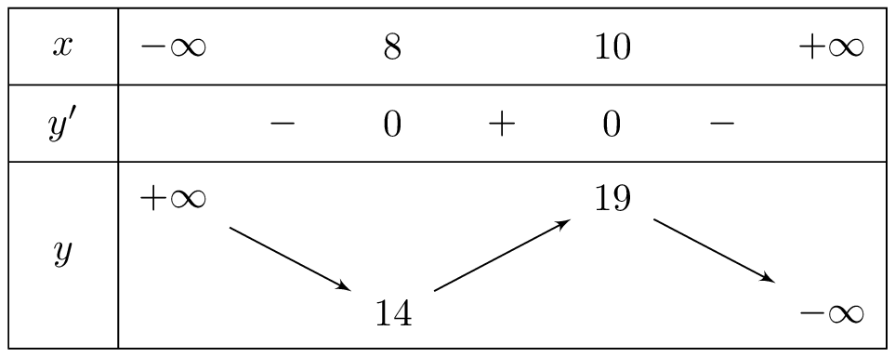

Tìm điểm cực đại của hàm số $y=f\left(x\right)$.

A. $x=10$*. B. $x=8$. C. $x=19$. D. $x=14$.

Lời giải:

Chọn A

điểm cực đại của hàm số $y=f\left(x\right)$ là $x=10$.

**Câu 13.** Cho hàm số $y=f\left(x\right)$ xác định trên $R$ và có bảng biến thiên như hình vẽ sau.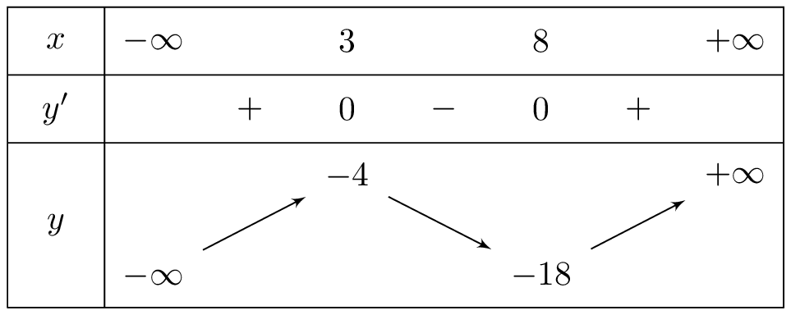

Tìm giá trị cực tiểu của hàm số $y=f\left(x\right)$.

A. $y=−18$*. B. $y=3$. C. $y=−4$. D. $y=8$.

Lời giải:

Chọn A

giá trị cực tiểu của hàm số $y=f\left(x\right)$ là $y=−18$.

**Câu 14.** Cho hàm số $y=f\left(x\right)=\frac{x^{3}}{3}−5x^{2}+24x−2$. Điểm cực tiểu của hàm số đã cho là

A. $x=6$*. B. $x=3$. C. $x=4$. D. $x=7$.

Lời giải:

Chọn A

$f′\left(x\right)=x^{2}−10x+24$.

$f′\left(x\right)=0⇔x=4$ hoặc $x=6$.

Lập bảng biến thiên.

Điểm cực tiểu của hàm số là $x=6$.

**Câu 15.** Cho hàm số $y=f\left(x\right)=2x^{3}+12x^{2}+18x−2$. Giá trị cực đại của hàm số đã cho là

A. $−3$. B. $−1$. C. $−2$*. D. $−10$.

Lời giải:

Chọn C

$f′\left(x\right)=6x^{2}+24x+18$.

$f′\left(x\right)=0⇔x=−3$ hoặc $x=−1$.

Lập bảng biến thiên.

Điểm cực đại của hàm số là $x=−3$.

Giá trị cực đại của hàm số là $f\left(−3\right)=$ $−2$.

**Câu 16.** Cho hàm số $y=\frac{−x^{2}+7x−1}{x−7}$. Điểm cực tiểu của hàm số đã cho là

A. $x=8$. B. $x=6$*. C. $x=13$. D. $x=5$.

Lời giải:

Chọn B

$y′=−\frac{x^{2}−14x+48}{{\left(x−7\right)}^{2}}$.

$y′=0⇔x=6,x=8$.

Hàm số nghịch biến trên các khoảng $\left(−∞;6\right)$ và $\left(8;+∞\right)$.

Hàm số đồng biến trên các khoảng $\left(6;7\right)$ và $\left(7;8\right)$.

Do đó đạt cực tiểu tại $x=6$.

**Câu 17.** Cho hàm số $y=\frac{−x^{2}+x−9}{x−1}$. Giá trị cực đại của hàm số đã cho là

A. $−2$. B. $5$. C. $−7$*. D. $4$.

Lời giải:

Chọn C

$y′=−\frac{x^{2}−2x−8}{{\left(x−1\right)}^{2}}$.

$y′=0⇔x=−2,x=4$.

Hàm số nghịch biến trên các khoảng $\left(−∞;−2\right)$ và $\left(4;+∞\right)$.

Hàm số đồng biến trên các khoảng $\left(−2;1\right)$ và $\left(1;4\right)$.

Do đó đạt cực đại tại $x=4$. Giá trị cực đại là $f\left(4\right)=−7$.

**PHẦN II. Câu trắc nghiệm đúng sai.**

Câu 1. Cho hàm số $y=f\left(x\right)$ xác định trên $R$ và có bảng biến thiên như hình vẽ. Xét tính đúng sai của các khẳng định sau?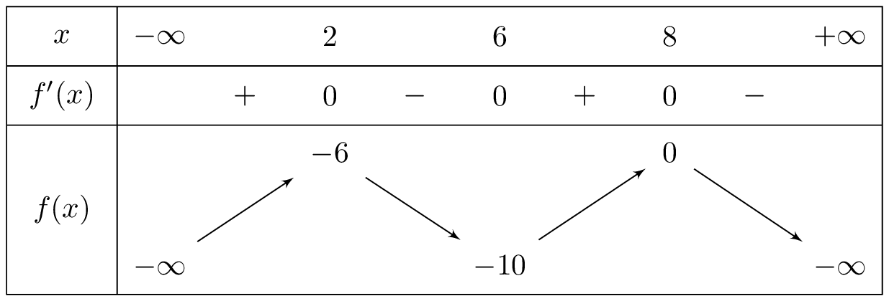

a) $f\left(10\right)<f\left(8\right)$*.

b) Phương trình $f′\left(2x−4\right)=0$ nhận $x=−1$ làm nghiệm.

c) Hàm số nghịch biến trên khoảng $\left(2;+∞\right)$.

d) Hàm số đồng biến trên khoảng $\left(−∞;6\right)$.

Lời giải:

a-đúng, b-sai, c-sai, d-sai.

a) Khẳng định đã cho là khẳng định đúng.

b) Khẳng định đã cho là khẳng định sai.

$f′\left(x\right)=0⇔x=2,x=6,x=8$. Do đó:

$f′\left(2x−4\right)=0⇔2x−4=2$ hoặc $2x−4=6$ hoặc $2x−4=8$.

Suy ra $x=3$ hoặc $x=5$ hoặc $x=6$.

c) Khẳng định đã cho là khẳng định sai.

Dựa vào bảng xét dấu ta có hàm số $y=f\left(x\right)$ nghịch biến trên các khoảng $\left(2;6\right)$ và $\left(8;+∞\right)$.

d) Khẳng định đã cho là khẳng định sai.

Dựa vào bảng xét dấu ta có hàm số $y=f\left(x\right)$ đồng biến trên các khoảng $\left(−∞;2\right)$ và $\left(6;8\right)$.

Câu 2. Cho hàm số $y=f\left(x\right)$ xác định trên $R$ và có bảng xét dấu của $f′\left(x\right)$ như hình vẽ. Xét tính đúng sai của các khẳng định sau?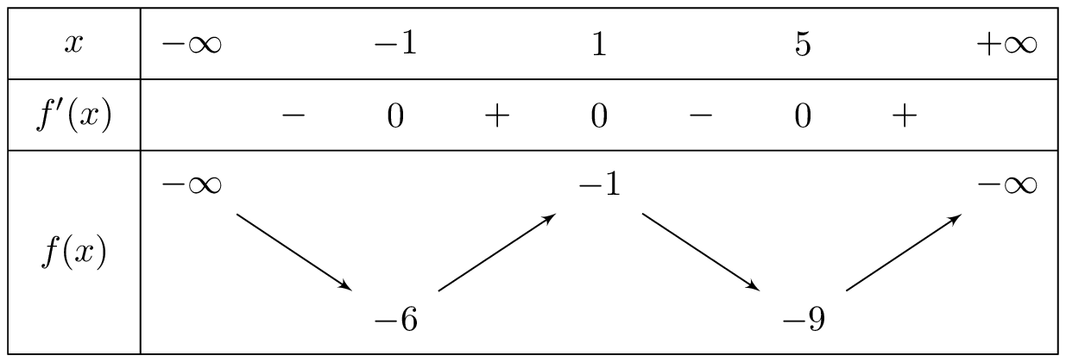

a) $f\left(6\right)>f\left(5\right)$*.

b) Hàm số đồng biến trên khoảng $\left(−∞;2\right)$.

c) *Hàm số nghịch biến trên khoảng $\left(1;5\right)$.

d) Phương trình $f′\left(5x−4\right)=0$ nhận $x=−\frac{3}{5}$ làm nghiệm.

Lời giải:

a-đúng, b-sai, c-đúng, d-sai.

a) Khẳng định đã cho là khẳng định đúng.

b) Khẳng định đã cho là khẳng định sai.

Dựa vào bảng xét dấu ta có hàm số $y=f\left(x\right)$ đồng biến trên các khoảng $\left(−1;1\right)$ và $\left(5;+∞\right)$.

c) Khẳng định đã cho là khẳng định đúng.

Dựa vào bảng xét dấu ta có hàm số $y=f\left(x\right)$ nghịch biến trên các khoảng $\left(−∞;−1\right)$ và $\left(1;5\right)$.

d) Khẳng định đã cho là khẳng định sai.

$f′\left(x\right)=0⇔x=−1,x=1,x=5$. Do đó:

$f′\left(5x−4\right)=0⇔5x−4=−1$ hoặc $5x−4=1$ hoặc $5x−4=5$.

Suy ra $x=\frac{3}{5}$ hoặc $x=1$ hoặc $x=\frac{9}{5}$.

Câu 3. Cho hàm số $y=f\left(x\right)$ xác định trên $R$ và có bảng xét dấu của $f′\left(x\right)$ như hình vẽ. Xét tính đúng sai của các khẳng định sau?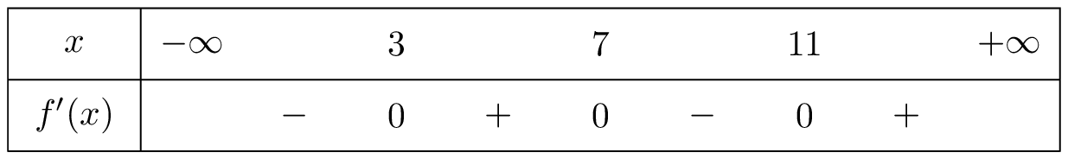

a) Hàm số đồng biến trên khoảng $\left(3;+∞\right)$.

b) Phương trình $f′\left(x+2\right)=0$ nhận $x=5$ làm nghiệm.

c) *Hàm số nghịch biến trên khoảng $\left(−∞;3\right)$.

d) $f\left(1\right)>f\left(3\right)$*.

Lời giải:

a-sai, b-sai, c-đúng, d-đúng.

a) Khẳng định đã cho là khẳng định sai.

Dựa vào bảng xét dấu ta có hàm số $y=f\left(x\right)$ đồng biến trên các khoảng $\left(3;7\right)$ và $\left(11;+∞\right)$.

b) Khẳng định đã cho là khẳng định sai.

$f′\left(x\right)=0⇔x=3,x=7,x=11$. Do đó:

$f′\left(x+2\right)=0⇔x+2=3$ hoặc $x+2=7$ hoặc $x+2=11$.

Suy ra $x=1$ hoặc $x=5$ hoặc $x=9$.

c) Khẳng định đã cho là khẳng định đúng.

Dựa vào bảng xét dấu ta có hàm số $y=f\left(x\right)$ nghịch biến trên các khoảng $\left(−∞;3\right)$ và $\left(7;11\right)$.

d) Khẳng định đã cho là khẳng định đúng.

Câu 4. Cho hàm số $y=f\left(x\right)$ xác định trên $R$ và có bảng xét dấu của $f′\left(x\right)$ như hình vẽ. Xét tính đúng sai của các khẳng định sau?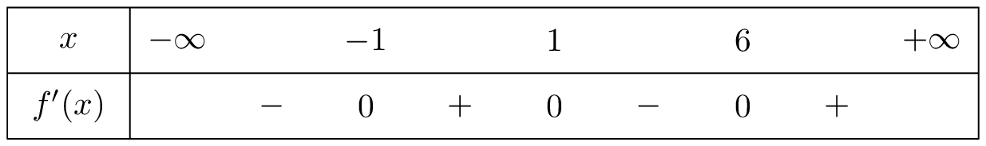

a) *Điểm cực tiểu của hàm số đã cho là $x=6$.

b) $f\left(6\right)>f\left(1\right)$.

c) Hàm số đồng biến trên khoảng $\left(−1;+∞\right)$.

d) $f\left(6\right)$ là giá trị cực đại của hàm số đã cho.

Lời giải:

a-đúng, b-sai, c-sai, d-sai.

a) Khẳng định đã cho là khẳng định đúng.

Dựa vào bảng biến thiên, hàm số đã cho đạt cực tiểu tại điểm $x=−1$ hoặc $x=6$.

b) Khẳng định đã cho là khẳng định sai.

c) Khẳng định đã cho là khẳng định sai.

Dựa vào bảng xét dấu ta có hàm số $y=f\left(x\right)$ đồng biến trên các khoảng $\left(−1;1\right)$ và $\left(6;+∞\right)$.

d) Khẳng định đã cho là khẳng định sai.

Dựa vào bảng biến thiên, hàm số đã cho có giá trị cực đại là $f\left(1\right)$

**PHẦN III. Câu trắc nghiệm trả lời ngắn.**

**Câu 1.** Cho hàm số $y=f\left(x\right)=−2x^{3}+15x^{2}−36x+1$ có đạt cực tiểu tại điểm $x=x_{1}$ và đạt cực đại tại điểm $x=x_{2}$. Tính $P=2x_{1}−3x_{2}$.

Lời giải:

$f′\left(x\right)=−6x^{2}+30x−36$.

$f′\left(x\right)=0⇔x=2$ hoặc $x=3$.

Lập bảng biến thiên.

Hàm số đạt cực tiểu tại $x_{1}=2$, đạt cực đại tại $x_{2}=3$.

$P=2x_{1}−3x_{2}=−5$.

**Câu 2.** Cho hàm số $y=f\left(x\right)=2x^{3}+18x^{2}+48x+3$ có giá trị cực tiểu bằng $y_{1}$ và giá trị cực đại bằng $y_{2}$.

Tính $P=3y_{1}−2y_{2}$.

Lời giải:

$f′\left(x\right)=6x^{2}+36x+48$.

$f′\left(x\right)=0⇔x=−4$ hoặc $x=−2$.

Lập bảng biến thiên.

Hàm số đạt cực tiểu tại $x_{1}=−2$, đạt cực đại tại $x_{2}=−4$.

$y_{1}=f\left(−2\right)=−37,y_{2}=f\left(−4\right)=−29$.

$P=3y_{1}−2y_{2}=−53$.

**Câu 3.** Cho hàm số $y=f\left(x\right)=\frac{x^{2}−12x+16}{x−12}$ có điểm cực tiểu $x=x_{1}$ và điểm cực đại bằng $x=x_{2}$.

Tính $P=2x_{1}+2x_{2}$.

Lời giải:

$f′\left(x\right)=\frac{x^{2}−24x+128}{{\left(x−12\right)}^{2}}$.

$f′\left(x\right)=0⇔x=8$ hoặc $x=16$.

Lập bảng biến thiên.

Hàm số đạt cực tiểu tại $x_{1}=16$, đạt cực đại tại $x_{2}=8$.

$P=2x_{1}+2x_{2}=48$.

**Câu 4.** Cho hàm số $y=f\left(x\right)=\frac{−x^{2}+11x−9}{x−11}$ có giá trị cực tiểu bằng $y_{1}$ và giá trị cực đại bằng $y_{2}$.

Tính $P=y_{1}−3y_{2}$.

Lời giải:

$f′\left(x\right)=−\frac{x^{2}−22x+112}{{\left(x−11\right)}^{2}}$.

$f′\left(x\right)=0⇔x=8$ hoặc $x=14$.

Lập bảng biến thiên.

Hàm số đạt cực tiểu tại $x_{1}=8$, đạt cực đại tại $x_{2}=14$.

$y_{1}=f\left(8\right)=5,y_{2}=f\left(14\right)=17$.

$P=y_{1}−3y_{2}=−46$.

**—–HẾT—–**